Адукацыйнае асяроддзе кабінета
настаўніка-дэфектолага

У апошнія гады ў сферы адукацыі адбываюцца глыбокія змены. Вялікая ўвага надаецца рабоце ўстаноў, якія забяспечваюць атрыманне спецыяльнай адукацыі. Вельмі важна ствараць эфектыўнае карэкцыйна-развіваючае асяродзе, якое дазваляе аказаць дапамогу дзецям з асаблівасцямі псіхафізічнага развіцця.
У нашай школе працуе кабінет настаўніка-дэфектолага. Гэта спецыяльна абсталяванае памяшканне для правядзення дыягнастычнай, карэкцыйна-развіваючай і адукацыйнай работы. Кабінет падзелены на функцыянальныя зоны: вучэбная, зона артыкуляцыйнай маторыкі, зона сэнсорнага і маторнага вопыту, выкарыстанне тэхнічных сродкаў, рэлаксацыйная зона.

Вучэбная зона.

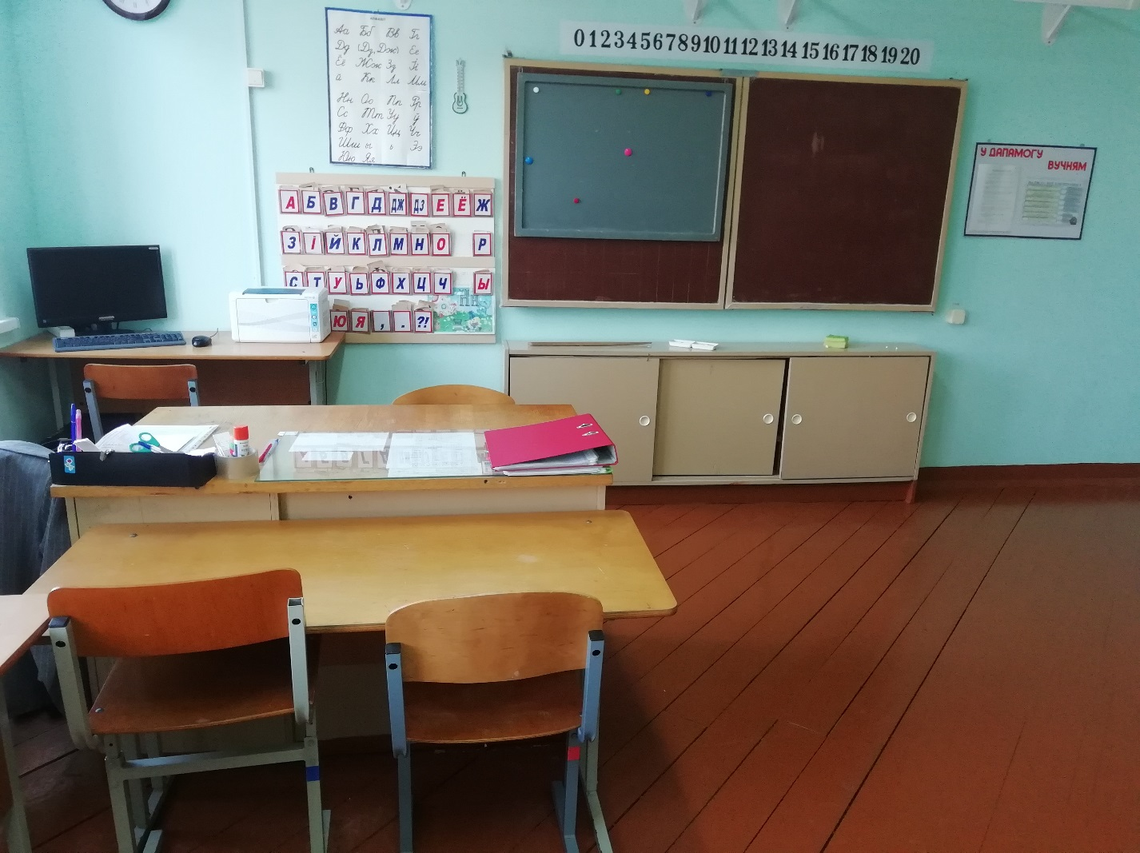

Вучэбная зона кабінета настаўніка-дэфектолага забяспечвае месца правядзення заняткаў і змяшчае стол для вучняў, працоўны стол настаўніка-дэфектолага, дошку, магнітную дошку, алфавіт. У кабінеце знаходзяцца спецыяльна падабраныя выданні кніг, вучэбныя дапаможнікі, часопісы, дэманстрацыйны матэрыял.
Зона артыкуляцыйнай маторыкі

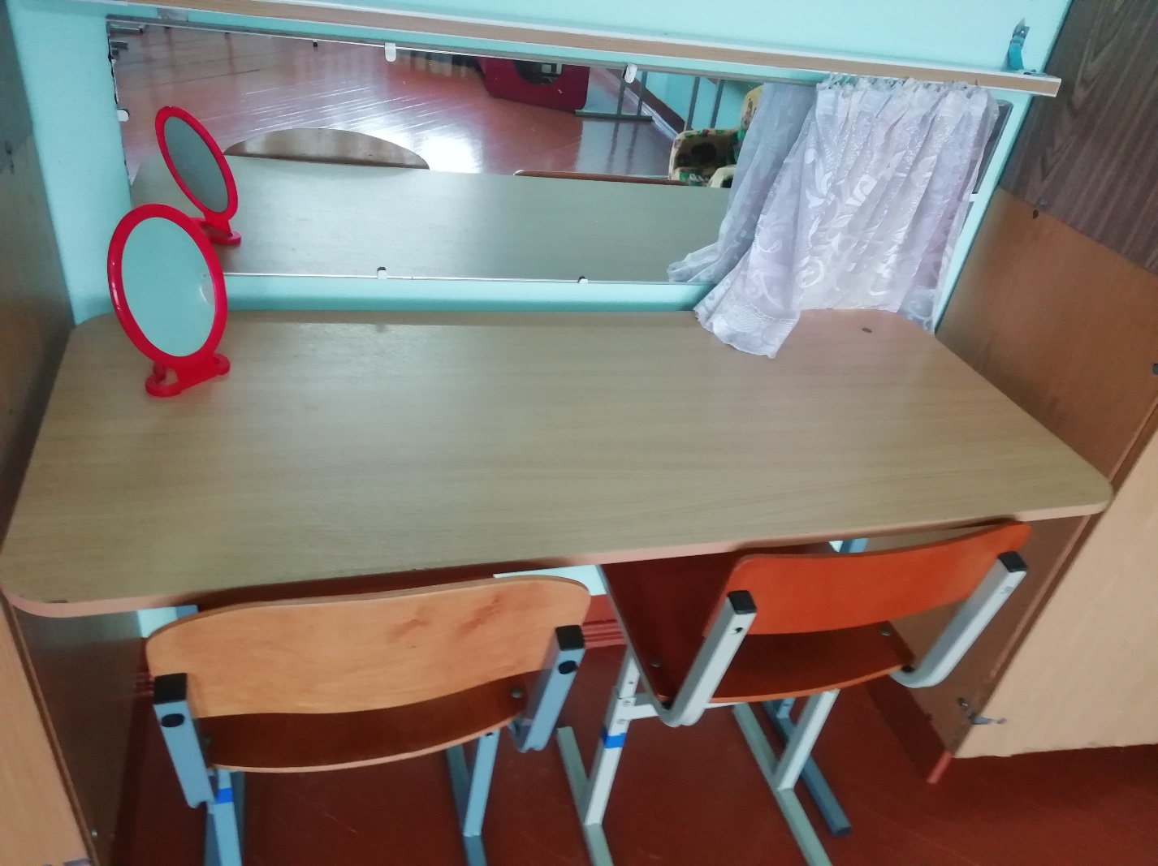

У гэтай зоне прасторава-арганізуючым элементам выступае люстэрка, прыкрытае фіранкай і маленькае перанасное люстэрка. Перад люстэркам праводзіцца значная частка індывідуальных заняткаў па пастаноўцы і аўтаматызацыі гукаў, дыхальная, мімічная гімнастыка і іншыя практыкаванні.

Зона сэнсорнага і маторнага вопыту

Для развіцця дыферэнцыраваных рухаў пальцаў рук шырока выкарыстоўваюцца:
- Канструяванне і заняткі з мазаікай;
- Лепка з пластыліну;
- Гульні і дзеянні з цацкамі і прадметамі: зборка пірамідак, раскладванне палачак і займальных картак, выкладванне фігур са спецыяльных палачак, дзеянні з гузікамі, зярнятамі, фасоляй і інш.
Усе для такіх заняткаў прадугледжана у зоне сэнсорнага і маторнага
вопыту.
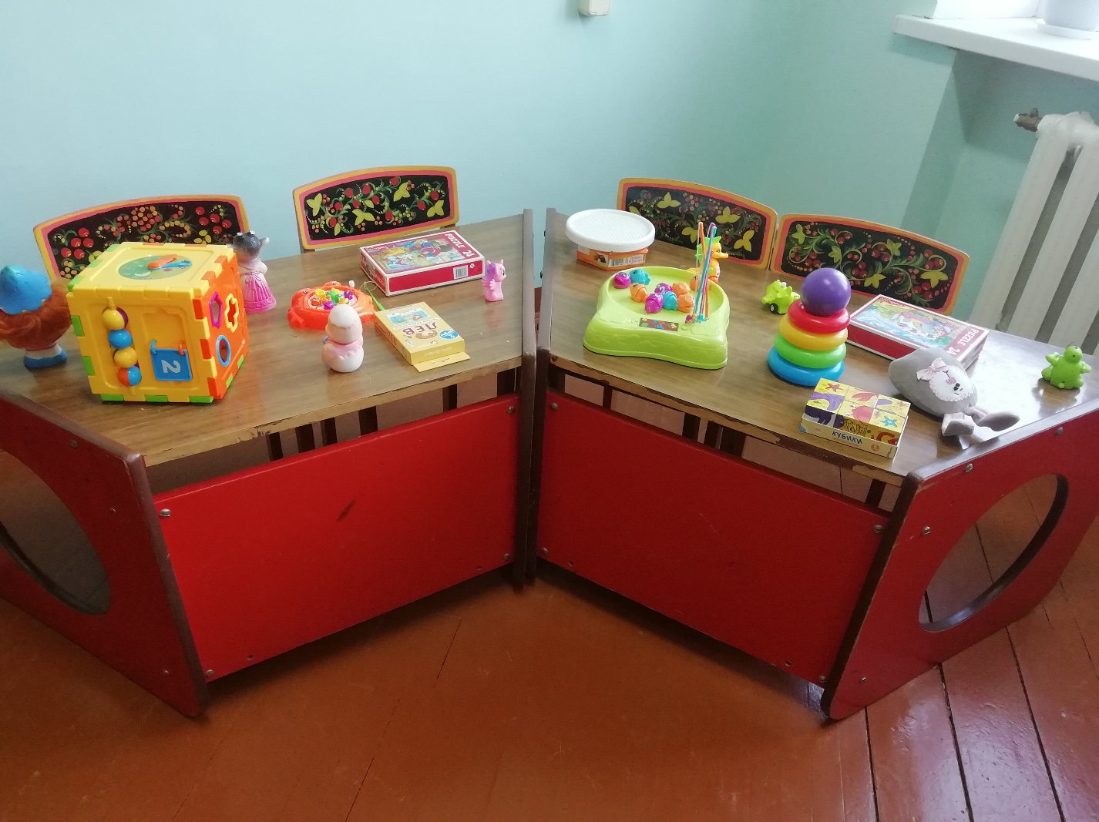

Выкарыстанне тэхнічных сродкаў

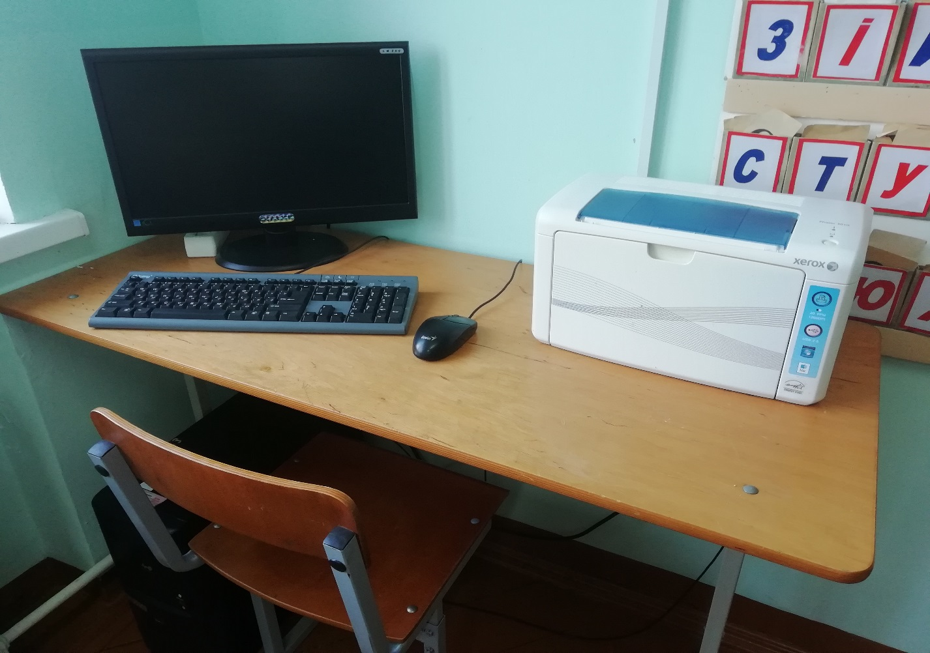
Пры правядзенні заняткаў настаўнік-дэфектолаг карыстаецца дадатковымі набытымі матэрыяламі. Для паказу іх дзецям выкарыстоўваецца камп’ютар. Вучням вельмі падабаецца на занятках акрамя звестак з падручніка атрымліваць дадатковыя матэрыялы: відэа-фільмы, аўдыёзапісы, прэзентацыі, малюнкі і інш.

Рэлаксацыйная зона

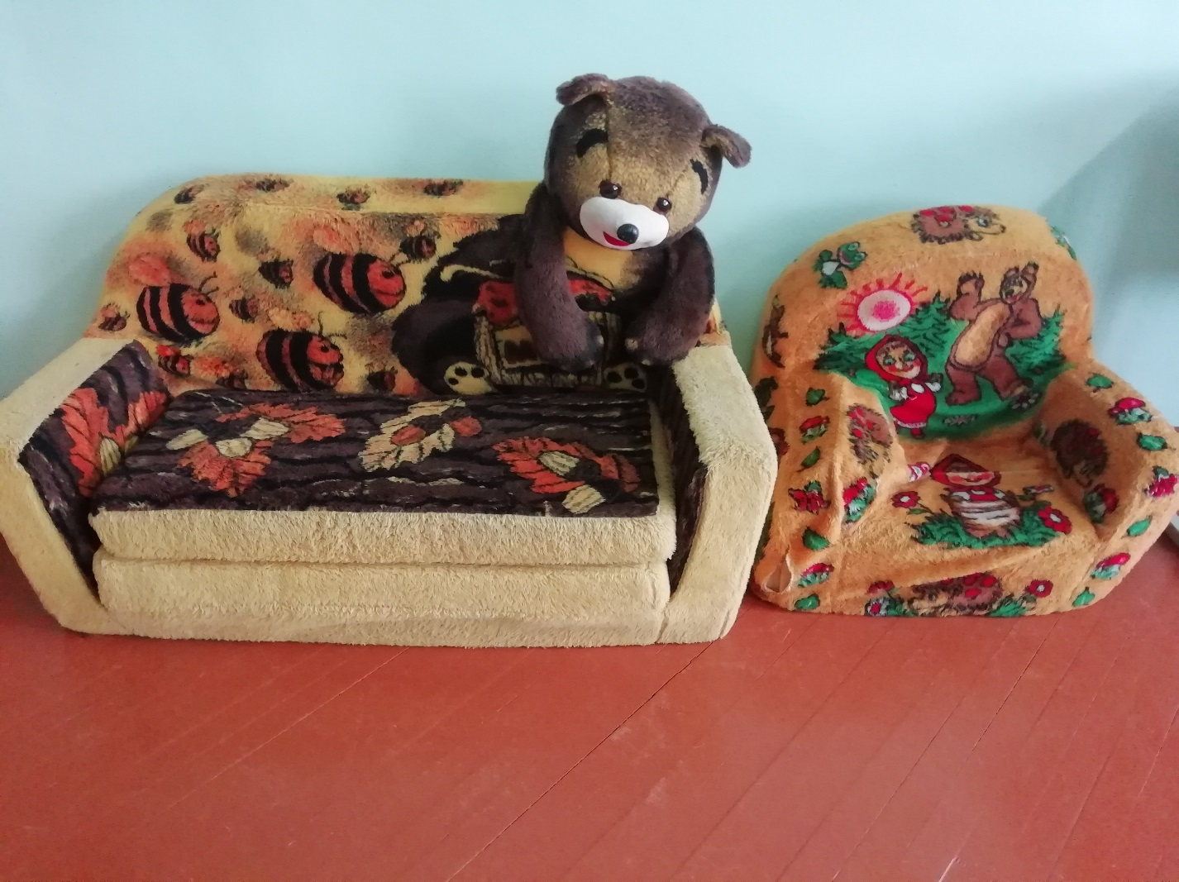

Асноўная функцыя рэлаксацыйнай зоны – адпачынак, расслабленне дзяцей і назапашванне сэнсорна-эмацыянальных уражанняў. Яна абсталявана мяккім крэслам і канапай, якая раскладваецца. Часам выкарыстоўваецца музыка для рэлаксацыі – аудыёзапісы.

